 **ČESKOMORAVSKÁ MYSLIVECKÁ JEDNOTA, z.s.**

**Okresní myslivecký spolek Praha – východ**

**Černokostelecká 909/14,**

**100 00 Praha 10 - Strašnice**

IČO: 67777589, č. ú.: 18034081/0100

***pořádá***

***v sobotu 26. 4. 2025***

*soutěž pro děti*

***Okresní kolo***

***Zlatá srnčí trofej***

***v***

***obecním sále Zvánovice – Ondřejov (Růžové nám. 156, Zvánovice)***

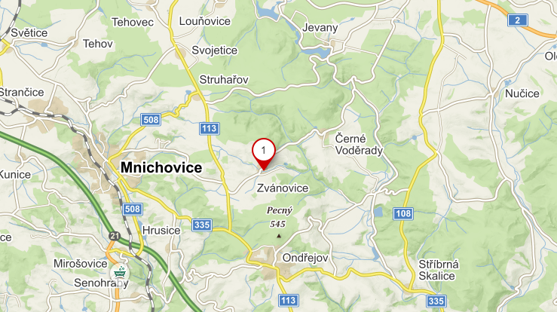

**Sraz: 26.4.2025 v 8,30 hod. v Obecním sále Zvánovice, Růžové nám. 156, 251 65 Ondřejov**

Zlatá srnčí trofej je vrcholnou mysliveckou soutěží pro mládež, kterou vyhlašuje ČMMJ pro členy mysliveckých a přírodovědných kroužků i pro jednotlivce, kteří mají zájem o myslivost, přírodu a její ochranu. Okresní kolo se skládá z vědomostního testu, poznávání exponátů a venkovní poznávací stezky. Vítěz okresního kola ZST kategorie A a B postupuje do národního kola, které se koná v SLŠ a SOU Křivoklát – Píska, okr. Rakovník. Pobyt hradí OMS Praha-východ.

**Kategorie soutěže: ÚČAST JE MOŽNÁ POUZE PO ŘÁDNÉM VYPNĚNÍ PŘIHLÁŠKY**

* **Kategorie 0** – 1. - 2. třída ZŠ (Tato kategorie je brána jako přípravná a předpokládá se, že s dítětem půjde doprovod z řad pořadatele, který za něho bude číst a psát. Z této kategorie nepostupuje vítěz do národního kola ZST.)
* **Kategorie A** – 3. - 5. třída ZŠ
* **Kategorie B** – 6. - 9. třída ZŠ

Přihlášky zasílejte na e-mail [myslivostpv@seznam.cz](mailto:myslivostpv@seznam.cz)

**Harmonogram soutěže:**

* 8.30 – 9.00 Prezence účastníků
* 9.00 – 9.20 Slavnostní zahájení soutěže
* 9.20 – 13.00 Samotná soutěž (vědomostní test, poznávání exponátů, venkovní poznávací stezka)
* 13.00 – 13.30 Oběd
* 13.30 – 15.00 Střelba ze vzduchovky, kynologická ukázka a další
* 15.00 – Slavnostní vyhlášení výsledků a ukončení soutěže

Pořadatel si vyhrazuje právo na změny v časovém harmonogramu

**Občerstvení zajištěno pro děti i rodiče**

**Organizační výbor:**

hlavní pořadatel: Ing. Kateřina Preislerová Štolcová

ředitel soutěže: Ing. et Ing. Zdeněk Kůta, DiS.

kontaktní osoba: Ing. Karel Říšský

Organizaci soutěže zajišťují pověření členové HS Ondřejov a členové OMS Praha-východ.

***MYSLIVOSTI ZDAR!***

*Ing. Kateřina Preislerová Štolcová v.r* *Ing. et Ing. Zdeněk Kůta, DiS*.

*předsedkyně OMS Praha-východ ředitel soutěže OK ZST*

*Ing. Karel Říšský v.r.*

*jednatel OMS Praha-východ*

|  |  |  |  |  |  |  |
| --- | --- | --- | --- | --- | --- | --- |
| Znak ZST   |  | | --- | |  | |  |  |  |  |  |
| **Přihláška** | | | | | |
| na **okresní kolo** soutěže **o Zlatou srnčí trofej** konané ve **Zvánovicích 26.4.2025** | | | | | |
|  | | | | |  |
| **Pořadové číslo** | **Jméno a příjmení** | **Datum narození** | **Bydliště** | **Myslivecký kroužek/ Základní škola** | **Třída ZŠ** |
|  |
| **1.** |  |  |  |  |  |  |
| **2.** |  |  |  |  |  |  |
| **3.** |  |  |  |  |  |  |
| **4.** |  |  |  |  |  |  |
| **5.** |  |  |  |  |  |  |
| **6.** |  |  |  |  |  |  |
| **7.** |  |  |  |  |  |  |
| **8.** |  |  |  |  |  |  |
| **9.** |  |  |  |  |  |  |
| **10.** |  |  |  |  |  |  |
| **11.** |  |  |  |  |  |  |
| **12.** |  |  |  |  |  |  |
| **13.** |  |  |  |  |  |  |
| **14.** |  |  |  |  |  |  |
| **Zodpovědná osoba:** (hůlkově) podpis: | | | | |  |  |
|  |  |  |  |  |  |  |
| **Přihlášku zašlete na OMS Praha-východ na myslivostpv@seznam.cz** | | | | | |  |